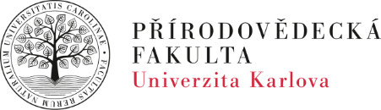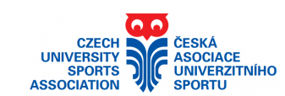

VÝSLEDKY 38. Ročníku memoriálu PhDr. Miroslava Bubníka
O pohár 17. Listopadu v plaveckých štafetách
pod záštitou děkana Přírodovědecké fakulty
Univerzity Karlovy prof. RNDr. Jiřího Zimy, CSc.
a České asociace univerzitního sportu

Pořadí | Fakultní družstvo | 8 × 50 m P | 8 × 50 m VZ | Součet časů
1 | ČVUT "A" | 04:21,4 | 03:29,5 | 07:50,9
2 | FTVS | 04:31,4 | 03:31,9 | 08:03,3
3 | ČVUT "B" | 04:47,7 | 03:39,3 | 08:27,0
4 | VŠE 1 | 04:54,4 | 03:37,3 | 08:31,7
5 | 2. a 3. LF "A" | 04:56,2 | 03:42,1 | 08:38,3
6 | MFF | 04:55,4 | 03:49,0 | 08:44,4
7 | 1. LF "A" | 05:00,3 | 03:50,2 | 08:50,5
8 | ČVUT "C" | 05:06,3 | 03:52,7 | 08:59,0
9 | PřF 1 | 05:11,4 | 03:58,7 | 09:10,0
10 | VŠE 2 | 05:27,1 | 04:09,8 | 09:36,9
11 | 2. a 3. LF "B" | 05:32,8 | 04:14,4 | 09:47,3
12 | PedF "D" | 05:43,3 | 04:16,4 | 09:59,7
13 | Old Star Team | 05:38,3 | 04:23,1 | 10:01,4
14 | PřF 2 | 05:41,8 | 04:21,3 | 10:03,1
15 | 1. LF "C" | 05:48,5 | 04:21,1 | 10:09,6
16 | 1. LF "B" | 05:43,9 | 04:26,4 | 10:10,3
17 | PřF 3 | 05:54,8 | 04:42,7 | 10:37,5
18 | PedF "A" | 06:03,0 | 04:52,0 | 10:54,9
19 | PedF "B" | 06:19,8 | 05:19,3 | 11:39,1
20 | PedF "C" | 06:18,3 | 05:44,2 | 12:02,5
21 | PřF 4 + ČZU | 06:37,7 | 05:25,5 | 12:03,3

Plavecké štafety byly slavnostně zahájeny za přítomnosti děkana PřF UK prof. RNDr. Jiřího Zimy, CSc. Zúčastnilo se 168 sportovců z 11 fakult pražských vysokých škol. Věcné ceny předával pan děkan a vedoucí katedry tělesné výchovy Mgr. Kateřina Feitová, Ph.D. Za vydařený průběh děkujeme všem rozhodčím a trenérům, České asociaci univerzitního sportu a především vedení Přírodovědecké fakulty Univerzity Karlovy.

Mgr. Zdenka Polová Mgr. Kateřina Feitová, Ph.D.
ředitelka závodu vedoucí KTV PřF UK

